吾愛吾鄉~他山之石
社區是個人除了學校、家庭以外產生關連最多的單位。「社區總體營造」以建立社區文化、凝聚社區共識、建構社區生命共同體的概念，作為主要目標。主要目的是為了整合「人、文、地、景、產」五大社區發展面向。而「地方創生」這一名稱發源於日本，簡單來說，就是希望地方能結合地理特色及人文風情，讓各地能發展出最適合自身的產業。因此我們藉由學習其他社區的優點，不只可使社區更好，更可培養學生愛家、愛鄉情懷。

步驟1.搜尋一個社區總體營造或地方創生的範例（參考網
址：https://www.twrr.ndc.gov.tw/index）
2.回答學習單背面問題。

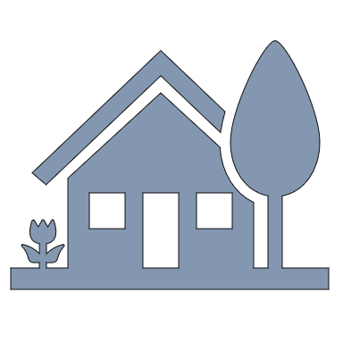
作業繳交規定：
1.直接寫在學習單背面
2.可用打字或手寫，需300字以上
3.開學後上台報告

A、社區名稱： 鄉 社區
B、簡介該社區的地理環境及人文特色。

C、說明該社區營造或地方創新的特色。

D、寫出自己所在的社區名稱： 社區
E、以自己的社區為例，藉由參考其他社區的範例，想一想
可為自己社區做什麼? 進而提出創新的意見來改造社區?

班級： 座號： 姓名：

